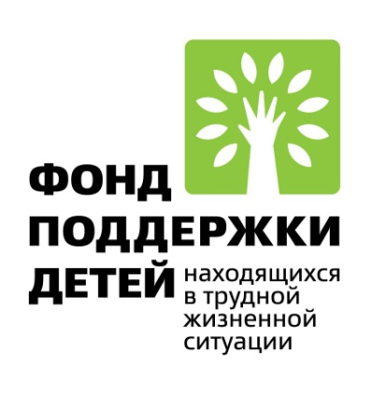

Информация по реализации проекта «Служба общественных помощников «Мы вместе»

Техническое творчество – одно из направлений успешной социализации детей. В совместной работе, имеющей общую цель, укрепляется семейная дружба, взаимопомощь.
В рамках реализации проекта «Мы вместе», направленного на детей и семьи, находящихся в трудной жизненной ситуации, начала работу обучающая лаборатория «Техника будущего». Работа лаборатории направлена на популяризацию среди детей научно-образовательной, практической и творческой деятельности, формирование профессионального самоопределения. Для всех детей целевой группы было проведено занятие по робототехнике.
Все участники мероприятия попробовали свои силы в создании техники будущего.

